MEDIATION At the London Eye
You are on a city tour in London with your cousin Dina. You’re at the London Eye. / 15
Dina needs your help because she can’t speak English well.
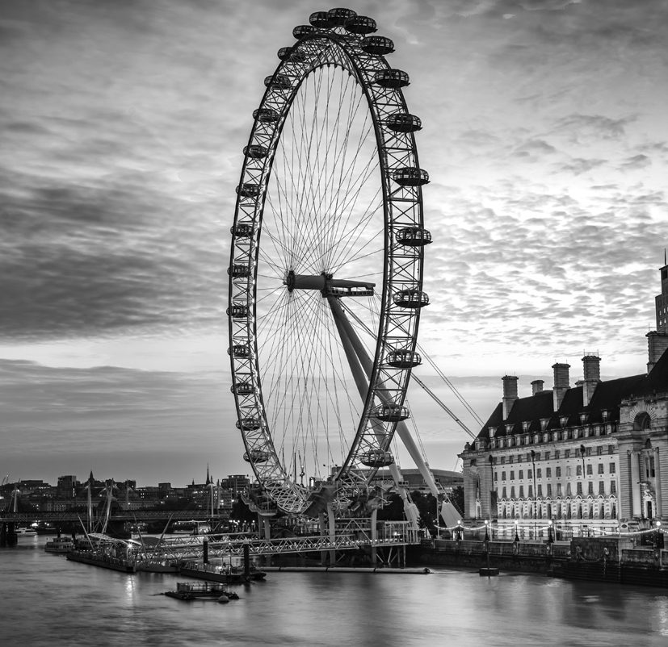
Guide: Here we are at the London Eye. It’s the highest big
wheel in Great Britain, but not in the world.
Dina: Was hat sie über das London Eye gesagt?
You: Sie hat gesagt, dass

(2 P)
Dina: Ah, okay. Fragst du sie mal, wo das höchste
Riesenrad ist?
You: Ja klar. Excuse me,
(1 P)
Guide: Well, the highest big wheel is in Dubai. It opened in 2021 and it’s 260 metres high.
You: Sie hat gesagt,
(2 P)
Guide: A ride on the London Eye takes 30 minutes and up to 660 people can be in it at the same time.
Dina: Wie bitte?
You:
(2 P)
Dina: Ah cool. Fragst du sie mal bitte, was eine Fahrt kostet?
You:
(1 P)
Guide: Right now a ride is 42 pounds, for children up to 15 years 38 pounds. But when you book
online, it’s a bit cheaper.
You:
(2 P)

Dina: Oha, das ist aber teuer! Frag doch mal, ob man noch von einem anderen Ort einen tollen Blick
über London hat und der vielleicht kostenlos ist.
You: That’s really expensive.
(2 P)
Guide: Oh yes! You must go to Sky Garden. It’s a real garden. It’s 155 metres high and it’s free. It’s
amazing up there.
You: Oh, great thank you! Stell dir vor, Dina,
(3 P)

